Разработка безопасных фотокаталитических подходов к окислению фуранов
Клетнов Д.А.^{1, 2}, Меркулов В.Г.¹, Жарков М.Н.¹
Студент, 1 курс магистратуры
¹Институт органической химии им. Н. Д. Зелинского РАН, Москва, Россия
²НИУ «Высшая школа экономики», Москва, Россия
E-mail: dima.kletnov@mail.ru
В настоящий момент фотохимические методы представляют собой значимый инструмент в руках химика-синтетика, поскольку позволяют селективно получать ценные химические и фармацевтические вещества в мягких условиях, что напрямую связано с концепцией «зелёной химии». В связи с этим, всё большее развитие получают фотохимические подходы, связанные с окислением различных органических структур молекулярным кислородом. Проведение реакций в сверхкритическом диоксиде углерода (ск-CO₂), позволяет избавиться от использования токсичных органических растворителей, образующих взрывоопасные смеси с кислородом, а также, ускоряет проведение реакций окисления за счёт увеличения времени жизни активных форм кислорода, в том числе, синглетного кислорода [1].
Окисление фуранов представляет собой важную задачу для органического синтеза в виду их высокой доступности из биомассы. В рамках нашей работы, нами был окислен 2,5-диметилфуран 1, получаемый из фруктозы, до озонида 2, который произвольно димеризуется в соединение 3. Данный процесс окисления происходит в среде ск-CO₂ под действием синглетного кислорода, получаемого в результате взаимодействия фотокатализатора – дибромантрацена (DBA), находящегося в триплетном состоянии, с молекулярным кислородом. В результате восстановления пероксида 3, также осуществленного в среде ск-CO₂, был количественно получен дикетон 4. Получение подобных дикетонов из фуранов, простых и легко функционализируемых соединений, открывает путь к синтезу ряда ценных органических структур, в том числе пиридазинов, широко применяемых в органическом синтезе и используемых в качестве антибиотиков и гербицидов [2], а также различных 3,5-дизамещенных гомологов ацетофенона 7 [3]. Так, в реакции дикетона 4 с гидразином был получен 2,5-диметилпиридазин 6.
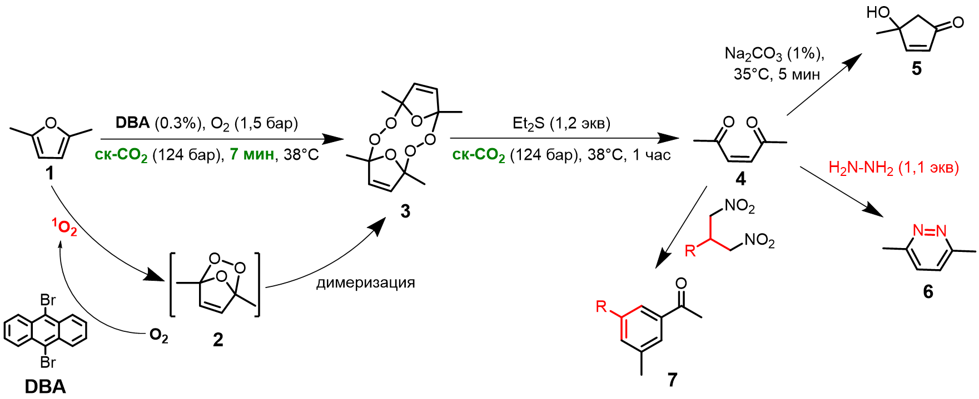
Рис. 1. Схема процессов фотокаталитического окисления 2,5-диметилфурана
Работа выполнена при финансовой поддержке РНФ (проект № 23-73-00071).
Литература
1. Kletnov D. A. et al. Quinizarin—an Effective Photocatalyst for Oxidation of Organic Sulfides in a Supercritical Carbon Dioxide Medium //Russian Journal of Physical Chemistry B. – 2025. – Т. 19. – №. 7. – С. 1639-1648.
2. Holzer W., Haider N. Product class 8: pyridazines //Science of synthesis: Hetarenes and related ring systems., Six-membered hetarenes with two identical heteroatoms. – Georg Thieme Verlag, 2004. – С. 125-249.
3. Ballini R. и др. One pot synthesis of 3,5-alkylated acetophenone and methyl benzoate derivatives via an anionic domino process // Chem. Commun. 2005. № 20. С. 2633.

